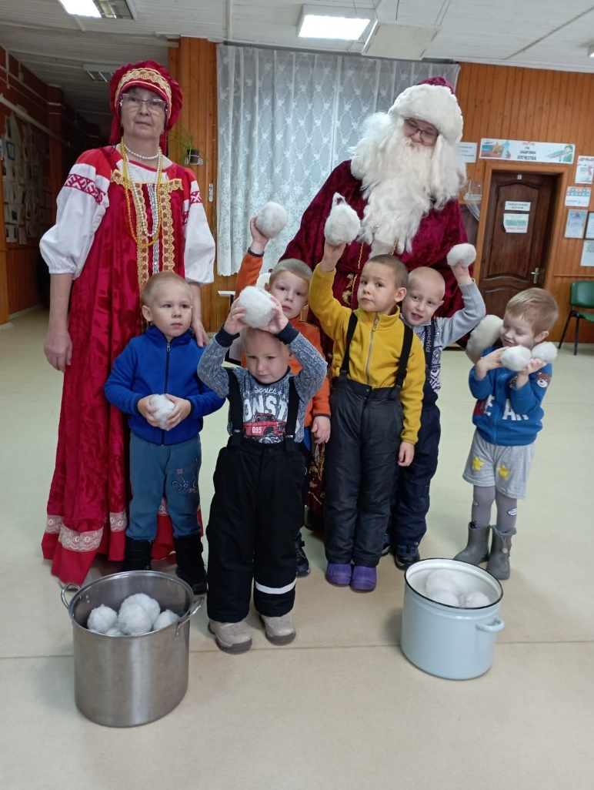
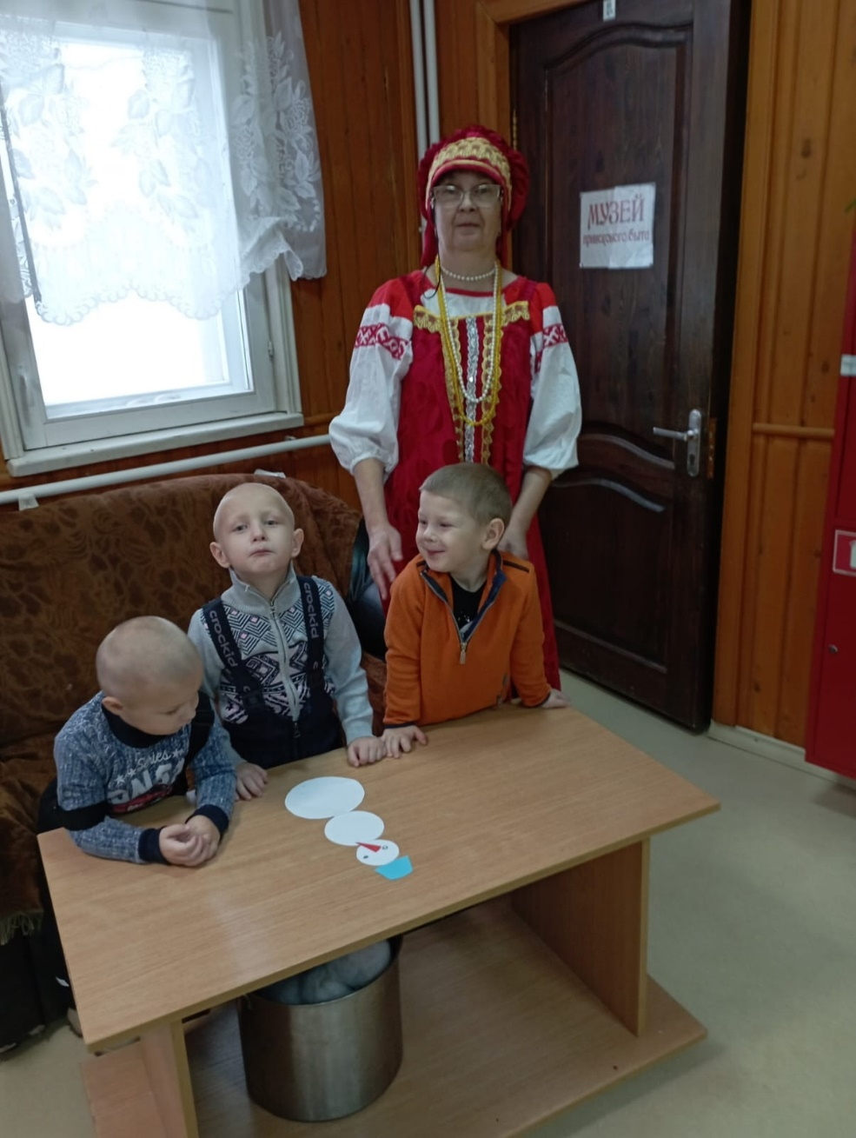
День рождения Деда Мороза.
18 ноября - День рождения всероссийского Деда Мороза. Именно в этот день, ребята из нашего детского сада, побывали на позновательно-игровой программе "День рождения Деда Мороза" Ребята узнали сколько лет Деду Морозу, где он живет. А еще они играли с дедушкой в веселые и забавные игры, подарили Деду Морозу его портрет, сделанный их руками. Но а в завершении Дед Мороз показал своим гостям мультфильм "Дед Мороз и Лето".


